Le Dictionnaire nouveau est arrivé !

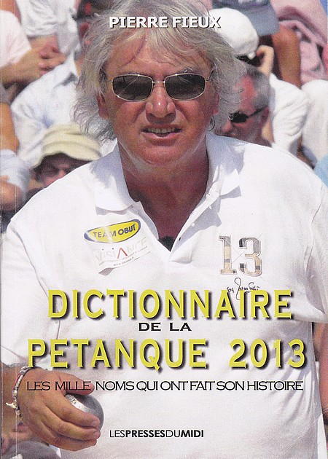

Comme chaque année depuis plus de dix ans, l'un des signes du printemps bouliste est la sortie, en librairie et sur le net, de la nouvelle édition du Dictionnaire de la pétanque. Un ouvrage qui recense plus de mille noms, ceux des hommes et des femmes qui, depuis les grands anciens jusqu'aux champions d'aujourd'hui, ont écrit l'histoire de notre sport. un livre devenu incontournable pour tous ceux qui aiment la pétanque, ses champions et son histoire.

En vente sur www.lespressesdumidi.fr

